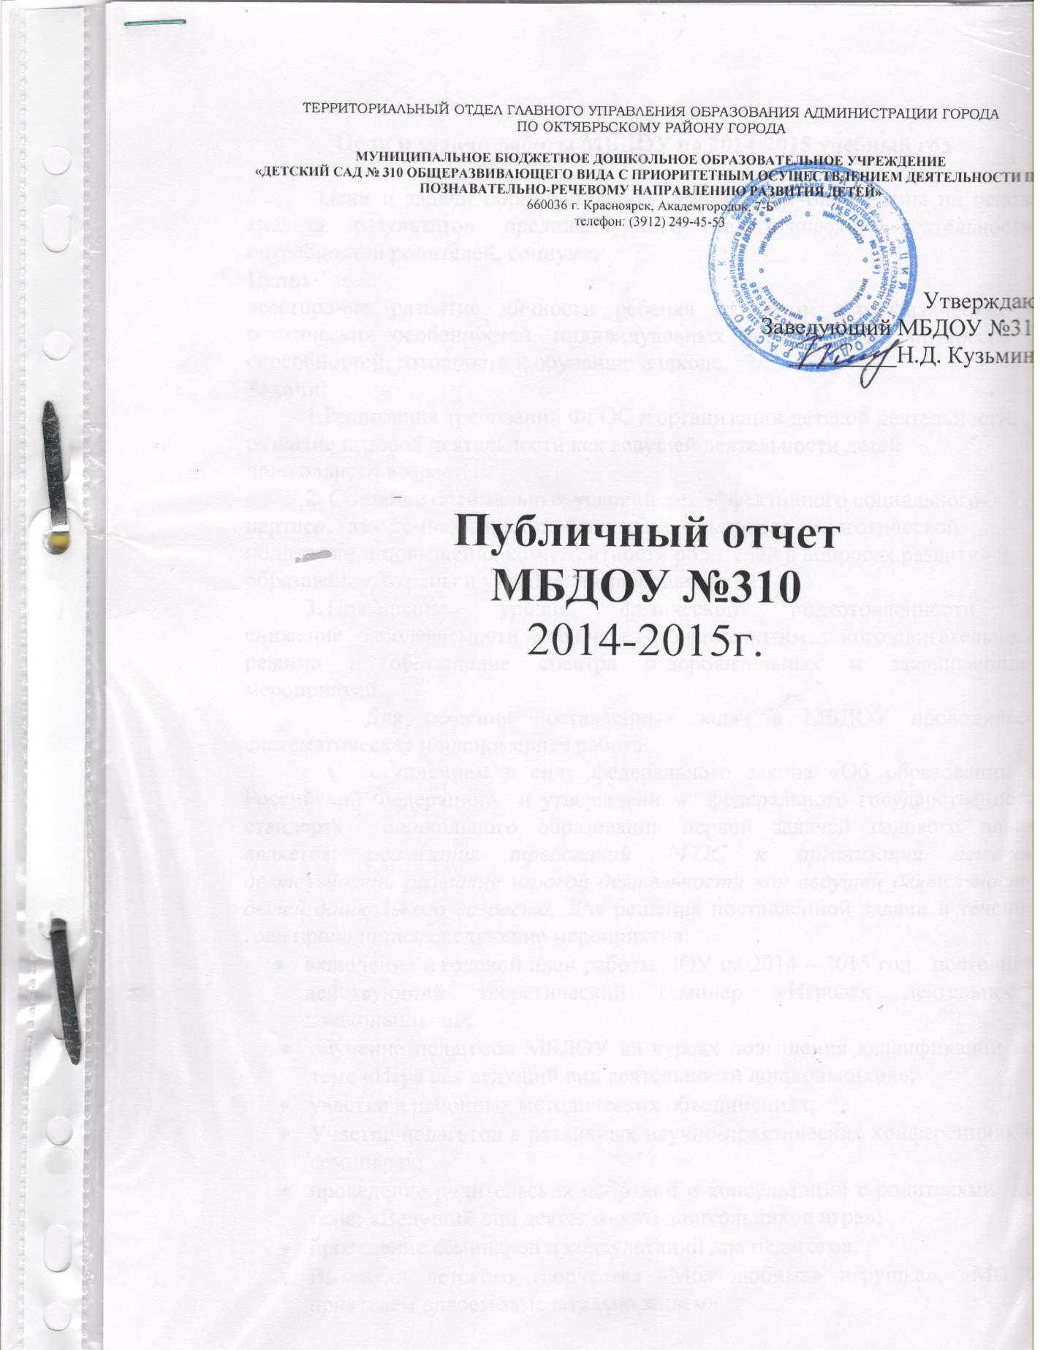

Цели и задачи работы МБДОУ на 2014-2015 учебный год

Цели и задачи образовательного учреждения определены на основе анализа результатов предшествующей педагогической деятельности, потребностей родителей, социума.
Цель:
всесторонне развитие личности ребенка с учетом его физических и психических особенностей, индивидуальных возможностей, интересов и способностей, готовности к обучению в школе.
Задачи:
1.Реализация требований ФГОС к организации детской деятельности, развитие игровой деятельности как ведущей деятельности детей дошкольного возраста.
2. Создание оптимальных условий для эффективного социального-партнерства с семьей с целью обеспечения психолого-педагогической поддержки и повышения компетентности родителей в вопросах развития и образования, охраны и укрепления здоровья детей.
3. Повышение уровня физической подготовленности и снижение заболеваемости детей через создание оптимального двигательного режима и обогащение спектра оздоровительных и закаливающих мероприятий.
Для решения поставленных задач в МБДОУ проводилась систематическая и планомерная работа.
С вступлением в силу федерального закона «Об образовании в Российской Федерации» и утверждением федерального государственного стандарта дошкольного образования первой задачей годового плана является: реализация требований ФГОС к организации детской деятельности, развитие игровой деятельности как ведущей деятельности детей дошкольного возраста. Для решения поставленной задачи в течение года проводились следующие мероприятия:
- включение в годовой план работы ДОУ на 2014 – 2015 год постоянно действующий теоретический семинар «Игровая деятельность дошкольников»;
- обучение педагогов МБДОУ на курсах повышения квалификации по теме «Игра как ведущий вид деятельности дошкольников»;
- участие в районных методических объединениях;
- Участие педагогов в различных научно-практических конференциях и семинарах;
- проведение родительских собраний и консультаций с родителями по теме: «Ведущий вид деятельности дошкольников игра»;
- проведение семинаров и консультаций для педагогов;
- Выставки детского творчества «Моя любимая игрушка», «Мы с приятелем вдвоем замечательно живем»
- Конкурс оригинальных плакатов «Мы играем - не скучаем!
Вторая задача годового плана - создание оптимальных условий для эффективного социального-партнерства с семьей с целью обеспечения психолого-педагогической поддержки и повышения компетентности родителей в вопросах развития и образования, охраны и укрепления здоровья детей.
В течение учебного года были проведены следующие мероприятия:
- Семинар для воспитателей «Социальное партнерство с семьей - эффективность
- Консультация «Возрастные и психологические особенности детей дошкольного возраста»;
- Анкетирование родителей «Реализации инклюзивного образования в ДОУ»;
- «День доброты», праздник для детей МБДОУ;
- «Ты и Я, мы с тобой друзья» выставка детских рисунков.
Кроме того педагоги МБДОУ прошли обучение на семинаре «Создание предметно-развивающей среды для коррекционной работы в ДОУ с использованием современного оборудования», краткосрочное обучение по теме: «Психолого-медико-педагогическое сопровождение особого ребенка».
Из проблематики 2013-2014 учебного года выведена задача нынешнего учебного периода - создать условия для развития инновационной деятельности, через организацию опытно-экспериментальных экологических площадок. Для решения поставленной задачи в течение года проводились следующие мероприятия:
- создана творческая группа по созданию опытно-экспериментальных экологических площадок;
- проведен конкурс «Лучший экологический проект»;
- совместно с родителями создана стенгазета «Природа вокруг нас»;
- на сайте МБДОУ создана экологическая рубрика;
- проведена внутрисадиковская выставка «Рекорды природы»;
- проведен конкурс городов из песка, пластилина, глины;
- создана экологическая библиотека в подготовительной группе;
- в старшей и подготовительной группах организованы экспериментальные мини-лаборатории;
- организована ярмарка родительских идей «Экологический калейдоскоп».
Помимо запланированных мероприятий дошкольное учреждение принимало участие в городском фестивале детских творческих коллективов и исполнителей «Чижик-пыжик» посвященному заповеднику «Столбы», а так же краевой экологической акции «Зеленый обмен».
На сегодняшний день каждый воспитатель работает над проектом «Лучший участок детского сада», целью которого является создание условий для экологического воспитания и физкультурно-оздоровительной работы в летний период.

В течение учебного года педагоги посещали курсы повышения квалификации по организации образовательного процесса в условиях введения ФГОС.
В ходе решения поставленных задач выяснилось, что часть педагогов ДОУ не готовы к изменениям и занимают пассивную позицию. Недостаточна профессиональная компетентность педагогов в вопросах ФГОС;
Запланированные и проведенные мероприятия позволили сформировать представление педагогов о ФГОС и повысить профессиональную компетентность в этом направлении.

Диагностические данные по возрастным группам
и выводы об уровне развития воспитанников.

Направление познавательное развитие
Средняя возрастная группа

 | Уровни
 | Высокий | Средний | Низкий
Начало года | 15% | 61% | 24%
Конец года | 26% | 70% | 4%

Старшая возрастная группа

 | Уровни
 | Высокий | Средний | Низкий
Начало года | 12% | 43% | 13%
Конец года | 28% | 64% | 5%

Анализ показал достаточный уровень освоения детьми данного направления, динамика развития наблюдается положительная, во всех возрастных группах.
Направление речевое развитие
Средняя возрастная группа

 | Уровни
 | Высокий | Средний | Низкий
Начало года | 3% | 68% | 29%
Конец года | 18% | 78% | 4%

Старшая возрастная группа

 | Уровни
 | Высокий | Средний | Низкий
Начало года | 20% | 68% | 12%
Конец года | 20% | 75% | 5%

Динамика развития положительная, к концу года низкий уровень составил не более 5 %, значительно увеличились показатели среднего и высокого уровня (высокий на 38%, средний на 9,6%).

Направление социально-коммуникативное развитие
Средняя возрастная группа

 | Уровни
 | Высокий | Средний | Низкий
Начало года | 30% | 50% | 20%
Конец года | 30% | 60% | 10%

Старшая возрастная группа

 | Уровни
 | Высокий | Средний | Низкий
Начало года | 9% | 26% | 65%
Конец года | 23% | 42% | 35%

Положительная динамика наблюдается во всех возрастных группах средний процент прироста составил: высокий 14%, средний на 16%, низкий уменьшился на 34%.

Направление художественно-эстетическое развитие
Средняя возрастная группа

 | Уровни
 | Высокий | Средний | Низкий
Начало года | 14% | 36% | 50%
Конец года | 36% | 50% | 14%

Старшая возрастная группа

 | Уровни
 | Высокий | Средний | Низкий
Начало года | 18% | 48% | 34%
Конец года | 22% | 64% | 14%

Динамика развития у детей положительная, процентный прирост высокого уровня увеличился на 16%, средний на 18%, низкий уменьшился на 24%.

Направление физическое развитие
Средняя возрастная группа

 | Уровни
 | Высокий | Средний | Низкий
Начало года | 24% | 64% | 12%
Конец года | 24% | 76% | -

Старшая возрастная группа

 | Уровни
 | Высокий | Средний | Низкий
Начало года | 22% | 58% | 20%
Конец года | 26% | 74% | -

Процент прироста на конец года составил, высокий уровень 4%, средний 14 %, низкий уровень отсутствует.
В целом наметились положительные тенденции по всем направлениям развития детей дошкольного возраста. Особенно стоит отметить направление физическое развитие и речевое развитие.
Такие положительные тенденции по физическому состоянию воспитанников связаны с тем, что коллектив педагогов большое внимание уделяет работе в данном направлении, в системе проводится: утренняя гимнастика, ООД по физической культуре, воспитатели играют с детьми в подвижные игры и правильно организуют их двигательную деятельность в группе и на прогулке, большое внимание уделяют индивидуальной работе с воспитанниками. Активная работа педагогического коллектива по благоустройству детских площадок делают прогулки не только полезными, но увлекательными для детей. Наряду с этим велась активная работа с родителями достаточно внимания уделялось нетрадиционным формам общения педагогов и родителей, что позволило привлечь внимание родителей к данной проблеме и объединить усилия.
По сравнению с прошлым годом показатели по речевому направлению развития увеличились в среднем на 9%. При проведении ООД с детьми, воспитателями используется метод поисковых проблемных ситуаций, предлагается много словесных игр, детям предлагается сочинить сказку, рассказ, стихотворение, придумать свою загадку. Систематически проводится артикуляционная и пальчиковая гимнастика. Значительно пополнилась предметно-развивающая среда групп: в течение года был пополнен и обновлен наглядно-дидактический материал, методическая и художественная литература.

Мониторинг достижения детьми планируемых итоговых результатов освоения Программы

Интегративные  качества | Уровень развития интегративных качеств
 | Количество школьников 48
 | Количество детей %
 | Высокий | Средний | Низкий
Физически развитый, овладевший основными культурно-гигиеническими навыками | 52% | 46% | 2%
Любознательность, активность | 44% | 52% | 4%
Эмоциональность, отзывчивость | 36% | 52% | 12%
Овладение средствами общения и способами взаимодействия со взрослыми | 50% | 44% | 6%
Способность управлять своим поведением и планировать действия | 32% | 58% | 10%
Способность решать интеллектуальные и личностные задачи | 42% | 50% | 8%
Представления о себе, семье, обществе, государстве, мире и природе | 56% | 38% | 6%
Овладение предпосылками учебной деятельности | 40% | 48% | 12%

Анализ данного мониторинга детского развития, подтверждают эффективность организации педагогической деятельности в ДОУ.

Готовность к обучению к школе

Сравнительные данные об уровне заболеваемости воспитанников.

Каждый год ставятся задачи по оздоровлению детей, воспитанию у них потребности заботиться о своем здоровье. В начале каждого учебного года педагогами и медиками МБДОУ проводится обследование физического развития воспитанников.
Списочный состав воспитанников - 165 человек. Из них: 30 детей – I группа здоровья; 125 детей имеют II группу здоровья; 10 детей – III группу здоровья - это дети, имеющие хронические заболевания. Согласно, медицинского диагноза дети разделены на физкультурные группы:
- основная–150 детей;
- подготовительная–15детей;
- специальной группы нет.
Медико-педагогический коллектив МБДОУ уделяет должное внимание закаливающим процедурам, которые проходят для детей, которые проходят для детей всех трех групп здоровья , а это щадящие методы закаливания: игровая оздоровительная гимнастика после дневного сна, включая упражнения на профилактику плоскостопия и нарушения осанки, контрастные воздушные ванны. Применение здоровьесберегающих технологий позволяют педагогическому коллективу удерживать положительную динамику состояния здоровья детей. В ДОУ применяется «Система проведения физкультурного занятия», в которую входят: вводная часть, ОРУ, ОВД, игра, веселый тренинг, дыхательная гимнастика, самомассаж, ходьба по каменистой дорожке.
Осуществлялась систематическая работа по сохранению и укреплению здоровья детей через систему мероприятий по физическому воспитанию, применение здоровьесберегающих технологий, формирование потребности к здоровому образу жизни.
Анализируя состояние здоровья детей, было отмечено, что при поступлении в МБДОУ имеют I, II, III группу здоровья. Большинство детей имеют II группу здоровья.

Анализ заболеваемости и посещаемости детьми ДОУ

№ | Показатели | 2012-2013 г.г. | 2013-2014г. г.
1. | Списочный состав | 151 | 165
2. | Число пропусков по болезни | 2334 | 2321
3. | Средняя продолжительность одного заболевания | 6,6 | 5,8
4. | Количество случаев заболевания | 423 | 399
5. | Количество случаев на одного ребенка | 2,5 | 2,1
6. | Количество часто и длительно болеющих детей | 9 | 8

По прежнему, одним из наиболее частых заболеваний среди детей нашего МБДОУ являются вирусные инфекции разного типа (ОРЗ, ОРВИ). Не смотря на проведение закаливающих процедур, проблема с вирусными заболеваниями не разрешена. Такая ситуация продиктована климатическим расположением микрорайона Академгородок, об этом свидетельствуют исследования врачей больницы Красноярского Центра СО РАН.
Несмотря, на положительную динамику на следующий учебный год необходимо улучшить качество физкультурно-оздоровительной работы (упорядочение режима дня, проведение образовательной деятельности по физическому развитию на свежем воздухе);
Организовать просветительскую работу по охране и укреплению здоровья с родителями воспитанников.

Дети и педагоги активно участвовали в мероприятиях разного уровня

Мероприятие | Результат
Конкурс детского рисунка для мамы ЗАО «Издательский дом «Комсомольская правда»» | Участники
Районный уровень
Шашечный турнир на призы деда Мороза | Участники
Городской конкурс «Красноярские игры Дедов Морозов» | Диплом III степени
Районный фестиваль «Ярмарочная карусель. Выставка цветов и даров природы» | Благодарственное письмо за активное участие в организации и проведении районного фестиваля
Соревнования «Подвижные игры» | Грамота за участие
«Театральная жемчужина» | 1.Почетная грамота в номинации «Лучшая программка к спектаклю»;  2. Благодарственное письмо муз. руководителю за вдохновенное служение театру и творческий подход в проведении районного фестиваля;  3.Почетная грамота в номинации «Лучшая роль I плана».
Районная конкурсно-обучающая игра среди воспитанников ДОУ «Школа светофорных наук-2013» | II место
Районный фестиваль детского исполнительного творчества «Весенняя капель» | Благодарственное письмо
Районный конкурс чтецов «Посвящение спорту» | Диплом II степени
Конкурс детского творчества  «Подснежник 2014» | Грамоты за участие
Конкурс КНЦ СОРАН «Лучшая новогодняя игрушка» | Участники
Городской уровень
Второй городской фестиваль детских творческих коллективов и исполнителей «Чижик-пыжик» | Диплом участника
Городской конкурс в рамках социальной компании ГИБДД «Безопасный путь» | Участники
Участие в городском образовательном форуме | 1.Семинар «ФГОС дошкольного образования: современная программа - ориентация на ребенка»  2. Семинар «Ранее выявление семейного неблагополучия»
Информационный семинар «Реализация ФГОС ДО средствами учебно-методических пособий издательства «Просвещение». | Слушатели
Региональный
Краевая научно-практическая конференция по проблемам дошкольного образования «XXI век: новый взгляд на образование дошкольников» | Участники
Межрегиональный турнир способностей «Росток». | Грамоты за участие
КРОМЭО ресурсосберегающая программа «Зеленый кошелёк» | Грамота за активное участие
КРОМЭО экологическая акция «Зеленый обмен» | Грамота за активное участие
Семинар «Создание предметно-развивающей среды для коррекционной работы в ДОУ с использованием современного оборудования» | Сертификат
Федеральный уровень
VI Всероссийская научно-методическая конференция «Современная дидактика и качество образования: возможности дидактики Я.А. Коменского и вызовы XXI века» | Сертификат
XVI Всероссийская научно-практическая конференция «Психолого-медико-педагогическое сопровождение особого ребенка» | Сертификат

В течение учебного года на базе МБДОУ проходили районные методические объединения музыкальных руководителей.

Данные о повышении квалификации сотрудников МБДОУ
за 2014-2015 учебный год

Тема | Место прохождения | Сроки | Колич.  рук. | Замы | Восп. | Муз.  рук
Организация образовательной деятельности в контексте ФГОС ДО | КГАО ДПО (ПК) С | 24.02.2014  по 05.03.  2014г. |  |  | 1
Реализация основной образовательной программы ДО в соответствии с ФГОС | КГПУ им. В.П. Астафьева | 14.10.2013. по 24.10.2013 |  | 1 | 1
Создание предметно-развивающей среды для коррекционной работы в ДОУ с использованием современного оборудования | КГАО ДПО (ПК) С | 18.03.2014  по 19.03.2014г. |  |  | 1
Психолого-медико-педагогическое сопровождение особого ребенка | КГПУ им. В.П. Астафьева | 25.02.2014 по 26.02.2014 |  |  | 2
Организация образовательной деятельности в контексте ФГОС ДО (Изобразительная деятельность) | КГАО ДПО (ПК) С | 13.06.2013 по 22.06.2013 |  |  | 1
Современный образовательный менеджмент в дошкольном образовательном учреждении | КГАО ДПО (ПК) С | 09.09.2013 по 18.09.2013. |  | 1

Аттестационные мероприятия содействовали
профессиональному росту педагогов

Должность | Высшая категория | 1 категория | Всего
Воспитатель | 2 | 2
Муз. рук. | 1
Итого |  |  | 5 человек

Материально-техническая база МБДОУ
В течение учебного года выполнены следующие мероприятия и работы:
Обеспечение пожарной безопасности:
- Определение качества огнезащитной обработки деревянных конструкций.
- Списание 10 штук огнетушителей.
- Проведение проверки и перезарядки огнетушителей (15 шт.).
- Оформление договора на техническое обслуживание автоматической пожарной сигнализации.
- Оформление договора на техническое обслуживание эвакуационного освещения в МБДОУ.
- Проведение противопожарного инструктажа сотрудников МБДОУ с практической тренировкой по действиям персонала в условиях срабатывания пожарной сигнализации и возгорания (2 плановых мероприятии, 1 внеплановое).
- Учебная эвакуация (осень-весна).
- Проведение учебной подготовки ответственных за тепло хозяйство и энергохозяйство.

Обеспечение санитарной безопасности:

- Проведение дератизации, дезинсекции.
- Заключение договора на вывоз твердых бытовых отходов.
- Заключение договора на аварийно-техническое обслуживание здание.
- Чистка проверка манометров отопительной системы.
- Гигиеническое обучение сотрудников.
- Медицинский осмотр сотрудников.
- Приобретение дезинфицирующих средств.
- Приобретение хозяйственного инвентаря.
- Приобретение моющих средств.
- Приобретение мягкого инвентаря.
- Приобретение смесителей.
- Приобретение светильников.

Улучшение материально-технической базы:

- Бумага и канцелярские товары.
- Энергосберегающие лампы, выключатели.
- Строительные материалы, сантехника.
- Стул детский (60 штук).

Перспективы годовой работы на следующий учебный год.

Образовательный процесс:
-продолжать работу по внедрению и реализации ФГОС;
-усилить работу по профилактике ОРЗ, ОРВИ;
-совершенствовать работу по приоритетному направлению деятельности ДОУ: познавательно-речевому.

Хозяйственная деятельность:
- продолжать работу по благоустройству прилегающей территории детского сада;
- разработать и реализовать план-проект постройки теплицы для выращивания овощных культур.

Медицинское сопровождение:
- проработать нормативные документы, регламентирующие медицинскую деятельность в дошкольных учреждений с целью обновления некоторых направлений работы медперсонала.

